GIỚI THIỆU SÁCH THÁNG 10/ 2024
Kính thưa quý thầy cô giáo cùng tất cả các em học sinh thân mến!
Nhân kỉ niệm ngày Phụ nữ Việt Nam (20/10), thư viện nhà trường xin gửi lời chúc tới toàn thể các cô giáo, và các em học sinh nữ lời chúc mừng tốt đẹp nhất.
Để tôn vinh ca ngợi những người phụ nữ, tình yêu thương của những người mẹ, thư viện nhà trường trân trọng giới thiệu cùng bạn đọc ấn phẩm Hạt giống tâm hồn riêng dành cho phụ nữ, do công ty Firt News – Trí Việt tuyển chọn và giới thiệu, nhà xuất bản tổng hợp thành Phố Hồ Chí Minh phát hành năm 2013. Cuốn sách tuyển chọn những câu chuyện hay nhất trong bộ sách “HẠT GIỐNG TÂM HỒN” với 142trang, khổ 14.5 x 20.5cm. Nổi bật trên bìa sách là dòng chữ màu đỏ trên nền trắng tinh khiết, bên dưới là hình ảnh hai mẹ con đang thân mật bên nhau như muốn nói với tất cả chúng ta rằng: Cuộc sống thực sự hạnh phúc, tròn đầy, viên mãn khi chúng ta có mẹ ở bên!. Trong suốt quãng đường mà ta đi luôn có Mẹ kề bên, Mẹ luôn động viên, giúp chúng ta vượt qua mọi khó khăn trong cuộc sống. Mẹ hi sinh cho ta nhiều vậy,…liệu có bao giờ chúng ta hiểu hết được tình yêu mà Mẹ dành cho chúng ta không…..?
Cuốn sách " Hạt giống tâm hồn riêng dành cho phụ nữ " là những câu chuyện giản dị mà đầy ý nghĩa về mẹ, về tình mẹ con thiêng liêng, cao quý. Bằng lối viết giản dị, trong sáng, giàu cảm xúc, cuốn sách dần đưa người đọc trở về với những ký ức tuổi thơ được gắn bó bên mẹ, là những chuổi ngày tắm mát trong suối nguồn yêu thương. Mỗi một trang sách được lật qua là mở ra cuộc đời của mẹ mà những người con như chúng ta có dùng cả đời để báo đáp thì cũng không thể sánh bằng, Từng trang sách như lấp lánh dưới ánh sáng nhiệm màu, toát ra từ đôi quang gánh, từ những con đê thửa ruộng, từ những ngã đường, những mảnh đất mà mẹ đã đi qua.
Tháng 10 với những cơn gió đầy hơi sương, những cơn mưa rả rích của mùa đông se se lạnh chớm vào lòng. Khi mà nắng đã bớt dần và đón những cơn mưa bất chợt, thì ta vẫn ngồi đây để nhớ về những gì thân quen nhất. Và hình ảnh của mẹ hiện lên như mọi điều tất yếu mà sâu sắc nhất. Tình yêu của mẹ dành cho con là duy nhất và ấm áp như ánh mặt trời mỗi ngày sưởi ấm trái tim con.
“Hạt giống tâm hồn riêng dành cho phụ nữ” là cuốn sách dạy cho chúng ta biết công ơn cao tựa bằng trời. và tôi tin chắc rằng, cho đến muôn đời sau, không chỉ riêng cuốn sách “Hạt giống tâm hồn riêng dành cho phụ nữ” mà tất cả những cuốn sách viết về mẹ, đều cho ta cảm nhận được thứ tình cảm thiêng liêng ấy và rút ra được những bài học tuyệt với.
Để tôn vinh tình thương yêu trọn vẹn ấy, mời các thầy cô giáo cùng các em hãy tìm đọc và thưởng thức những câu chuyện không bao giờ kể hết về mẹ và con có trong tác phẩm “Hạt giống tâm hồn riêng dành cho phụ nữ” nằm trong tập những câu chuyện hay nhất của bộ sách “Hạt giống tâm hồn”.
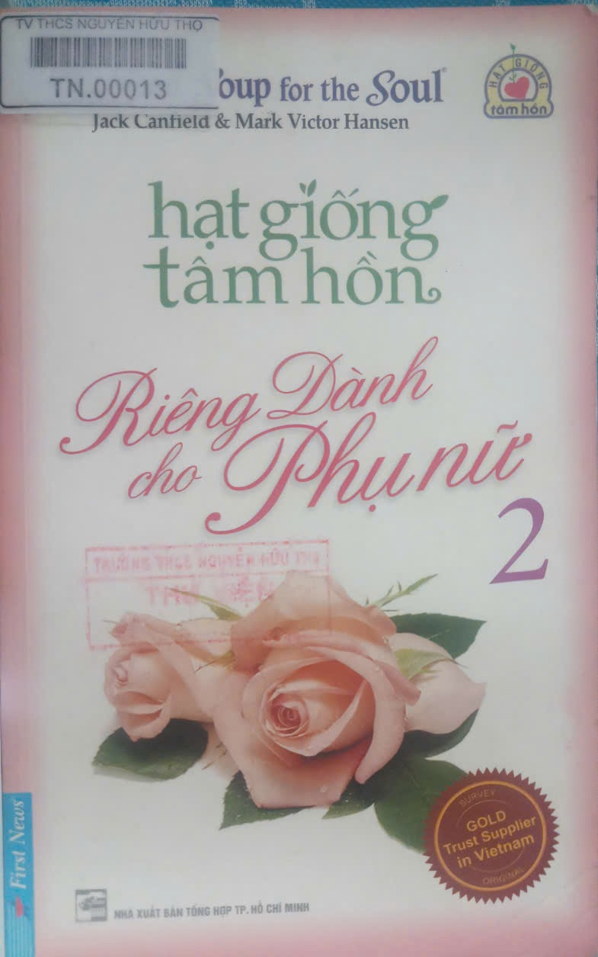

1. CANFIELD, JACK
Hạt giống tâm hồn riêng dành cho phụ nữ. T.2/ Jack Canfield, Mark Victor Hansen.- Tp. Hồ Chí Minh: Nxb. Văn hoá Sài Gòn, 2013.- 142tr.; 21cm.
Chỉ số phân loại: 808.83 CJ.H1 2013
Số ĐKCB: TN.00013,
Bài giới thiệu sách đến đây là kết thúc. Một lần nữa, tôi xin kính gửi đến các thầy cô và các em học sinh sức khỏe, thành công và hạnh phúc./.
Người giới thiệu

Trần Chí Hùng

